**健身房管理系统**

**设计方案**

1. 简介

* 目的
* 适用范围
* 术语表
* 引用文件

1. 关键功能流程

* 会员预约流程图
* 功能流程设计说明
* 关键功能点，问题点

1. 架构设计

* 系统部署图
* 系统部署图描述
* 系统组件图
* 系统组件图描述

1. 接口设计

* 前台
* 教练
* 会员
* 保洁

1. 界面设计
2. 数据库

* 数据库
* ER图

1.简介

1. 目的：

描述关于健身房管理系统的设计方案，开发人员根据设计方案进行开发和修改

1. 适用范围：

项目内部使用

1. 术语表
2. 引用文件

无

2.关键功能流程

1. 会员流程

1. 功能流程设计说明

作为健身房管理系统其做重要的一部分应当是合理安排好健身房的各项课程，主要流程如下：1会员登陆，管理员登陆，2，管理员可以查看会员，员工，器材，课程的查询，并对其实现增删改查（CRUD），3，会员可以实现报名，查看课程，退课功能。

1. 关键功能点，问题点

无

3.架构设计

3.1系统部署图

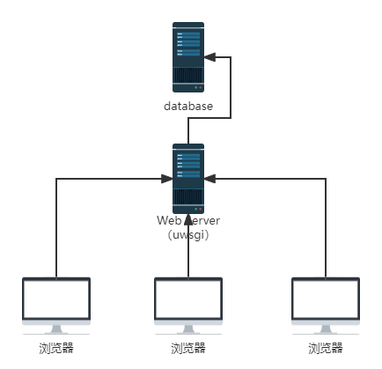

3.2系统部署图描述

健身房管理系统是一个小型系统，采用单台webServer即可满足要求，数据库可和webServer部署在一台机器上，也可拆分存放提高安全性。

3.3系统组件图

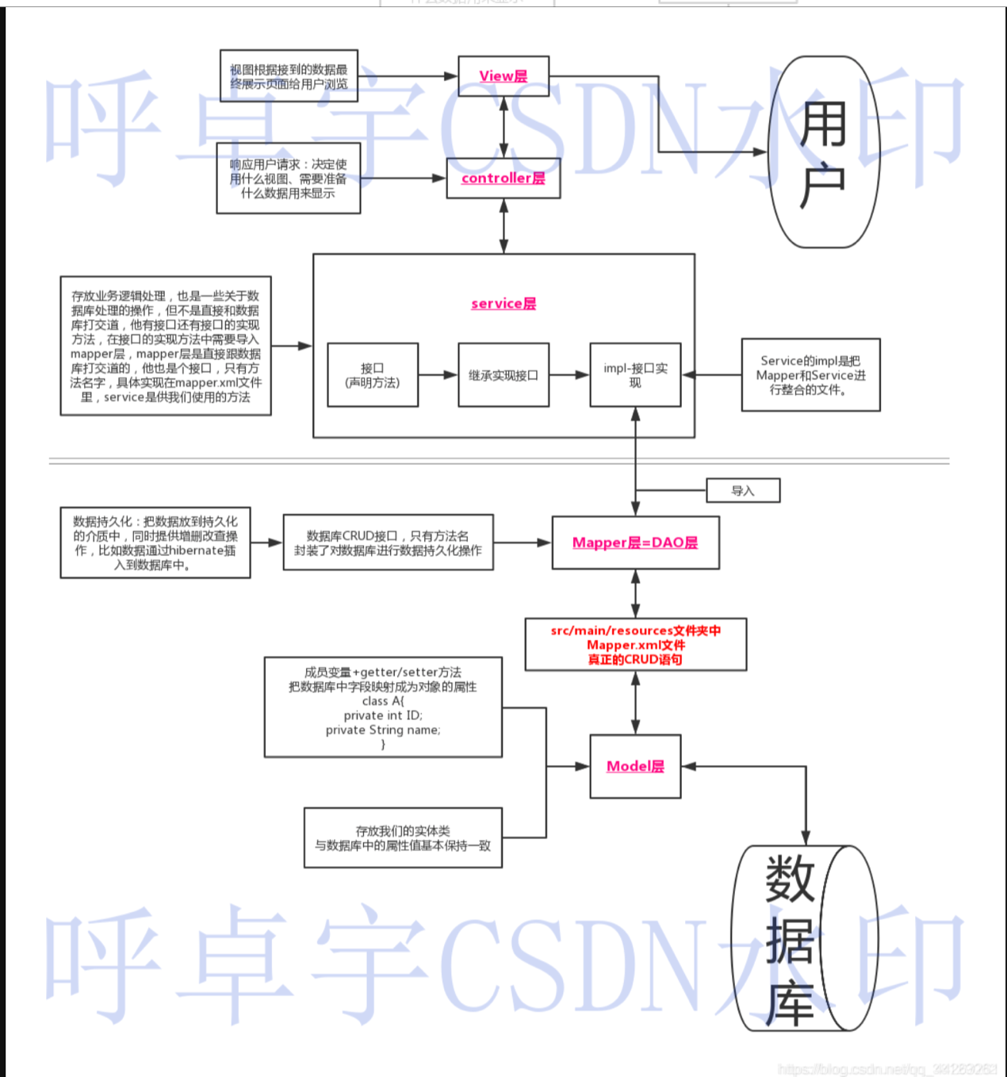

3.4系统组件图描述：

健身房管理系统是一个小型系统，使用Spring boot完成，其中包含了Spring MVC设计模式。其中分为View层，controller层，Service层，mapper层，model层。Web框架Spring boot 2.5.3，数据库框架 mybatis, 数据库MySQL，构建模版工具 Maven，模版引擎Thymeleaf，集成开发环境IDEA。

4.接口

### **登录**

调用者：前端界面

接口说明：使用email和密码进行登录

* 输入参数列表

|  |  |  |  |  |  |  |
| --- | --- | --- | --- | --- | --- | --- |
| 编号 | 参数名 | 中文名称 | 类型 | 最大长度 | 必填 | 参数说明 |
| 1 | ID | 账号 | 字符串 | 24 | √ |  |
| 2 | passWord | 密码 | 字符串 | 24 | √ |  |

* 输出参数列表

|  |  |  |  |  |  |  |
| --- | --- | --- | --- | --- | --- | --- |
| 编号 | 参数名 | 中文名称 | 类型 | 最大长度 | 必填 | 参数说明 |
| 1 | ReturnCode | 返回码 | 字符串 | 5 | √ |  |
| 2 | Role | 角色 | 字符串 | 12 | √ |  |
| 3 | UserName | 用户名 | 字符串 | 24 | √ |  |

### **添加会员**

调用者：系统管理员

接口说明：由系统管理员在系统中手动添加前台（健身房管理员）

* 输入参数列表

|  |  |  |  |  |  |  |
| --- | --- | --- | --- | --- | --- | --- |
| 编号 | 参数名 | 中文名称 | 类型 | 最大长度 | 必填 | 参数说明 |
| 1 | ID | 账号 | 字符串 | 24 | √ | 自动生成 |
| 2 | memberPassword | 密码 | 字符串 | 24 | √ | 默认123456 |
| 3 | memberName | 前台姓名 | 字符串 | 15 | √ |  |
| 4 | memberAge | 年龄 | 字符串 | 5 | √ |  |
| 5 | memberGender | 性别 | 字符串 | 5 | √ |  |
| 6 | memberPhone | 联系方式 | 字符串 | 5 | √ |  |
| 7 | memberHeight | 身高 | 字符串 | 5 | √ |  |
| 8 | memberWeight | 体重 | 字符串 | 5 | √ |  |
| 9 | cardTime | 购买课时 | 字符串 | 5 | √ |  |

* 输出参数列表

|  |  |  |  |  |  |  |
| --- | --- | --- | --- | --- | --- | --- |
| 编号 | 参数名 | 中文名称 | 类型 | 最大长度 | 必填 | 参数说明 |
| 1 | ReturnCode | 返回码 | 字符串 | 5 | √ |  |

### **添加员工（教练）**

调用者：管理员

接口说明：由前台在系统中手动添加教练

* 输入参数列表

|  |  |  |  |  |  |  |
| --- | --- | --- | --- | --- | --- | --- |
| 编号 | 参数名 | 中文名称 | 类型 | 最大长度 | 必填 | 参数说明 |
| 1 | employeeId | 账号 | 字符串 | 24 | √ | 自动生成 |
| 2 | Password | 密码 | 字符串 | 24 | √ |  |
| 3 | employeeName | 教练姓名 | 字符串 | 10 | √ |  |
| 4 | employeeAge | 年龄 | 字符串 | 15 | √ |  |
| 5 | employeeGender | 性别 | 字符串 | 40 | √ |  |
| 6 | employeeMessage | 备注信息 | 字符串 | 40 | √ |  |

* 输出参数列表

|  |  |  |  |  |  |  |
| --- | --- | --- | --- | --- | --- | --- |
| 编号 | 参数名 | 中文名称 | 类型 | 最大长度 | 必填 | 参数说明 |
| 1 | ReturnCode | 返回码 | 字符串 | 5 | √ |  |

### **添加器材**

调用者：管理员

接口说明：由前台在系统中手动添加会员

|  |  |  |  |  |  |  |
| --- | --- | --- | --- | --- | --- | --- |
| 编号 | 参数名 | 中文名称 | 类型 | 最大长度 | 必填 | 参数说明 |
| 1 | equipmentId | 器材ID | 字符串 | 24 | √ | 自动生成 |
| 2 | equipmentLocation | 器材位置 | 字符串 | 24 | √ |  |
| 3 | equipmentName | 器材名称 | 字符串 | 10 | √ |  |
| 4 | equipmentMessage | 器材备注信息 | 字符串 | 15 | √ |  |
| 5 | equimentStatus | 器材状态 | 字符串 | 5 | √ |  |

* 输出参数列表

|  |  |  |  |  |  |  |
| --- | --- | --- | --- | --- | --- | --- |
| 编号 | 参数名 | 中文名称 | 类型 | 最大长度 | 必填 | 参数说明 |
| 1 | ReturnCode | 返回码 | 字符串 | 5 | √ |  |

{“添加成功”，“xxx”，“卡内余额为xx”}

### **添加课程**

调用者：管理员

接口说明：由前台在系统中手动添加保洁

* 输入参数列表

|  |  |  |  |  |  |  |
| --- | --- | --- | --- | --- | --- | --- |
| 编号 | 参数名 | 中文名称 | 类型 | 最大长度 | 必填 | 参数说明 |
| 1 | classId | 编号 | 字符串 | 24 | √ |  |
| 2 | className | 名称 | 字符串 | 10 | √ |  |
| 3 | classBegin | 时间 | 字符串 | 15 | √ |  |
| 5 | classTime | 时长 | 字符串 | 40 | √ |  |
| 6 | Coach | 教练 | 字符串 | 5 | √ |  |

* 输出参数列表

|  |  |  |  |  |  |  |
| --- | --- | --- | --- | --- | --- | --- |
| 编号 | 参数名 | 中文名称 | 类型 | 最大长度 | 必填 | 参数说明 |
| 1 | ReturnCode | 返回码 | 字符串 | 5 | √ |  |

### **删除教练**

调用者：管理员

接口说明：管理员在系统中删除教练

* 输入参数列表

|  |  |  |  |  |  |  |
| --- | --- | --- | --- | --- | --- | --- |
| 编号 | 参数名 | 中文名称 | 类型 | 最大长度 | 必填 | 参数说明 |
| 1 | EmployeeId | 教练编号 | 整数 | 24 | √ |  |

* 输出参数列表

|  |  |  |  |  |  |  |
| --- | --- | --- | --- | --- | --- | --- |
| 编号 | 参数名 | 中文名称 | 类型 | 最大长度 | 必填 | 参数说明 |
| 1 | ReturnCode | 返回码 | 字符串 | 5 | √ |  |

### **删除会员**

调用者：管理员

接口说明：管理员在系统中删除会员

* 输入参数列表

|  |  |  |  |  |  |  |
| --- | --- | --- | --- | --- | --- | --- |
| 编号 | 参数名 | 中文名称 | 类型 | 最大长度 | 必填 | 参数说明 |
| 1 | memberId | 会员编号 | 整数 | 24 | √ |  |

* 输出参数列表

|  |  |  |  |  |  |  |
| --- | --- | --- | --- | --- | --- | --- |
| 编号 | 参数名 | 中文名称 | 类型 | 最大长度 | 必填 | 参数说明 |
| 1 | ReturnCode | 返回码 | 字符串 | 5 | √ |  |

### **删除器材**

调用者：前台

接口说明：前台在系统中删除保洁

* 输入参数列表

|  |  |  |  |  |  |  |
| --- | --- | --- | --- | --- | --- | --- |
| 编号 | 参数名 | 中文名称 | 类型 | 最大长度 | 必填 | 参数说明 |
| 1 | equipmentId | 器材编号 | 整数 | 24 | √ |  |

* 输出参数列表

|  |  |  |  |  |  |  |
| --- | --- | --- | --- | --- | --- | --- |
| 编号 | 参数名 | 中文名称 | 类型 | 最大长度 | 必填 | 参数说明 |
| 1 | ReturnCode | 返回码 | 字符串 | 5 | √ |  |

### **删除课程**

调用者：前台

接口说明：由前台在系统中接受课程信息

* 输入参数列表

|  |  |  |  |  |  |  |
| --- | --- | --- | --- | --- | --- | --- |
| * 编号 | 参数名 | 中文名称 | 类型 | 最大长度 | 必填 | 参数说明 |
| 1 | classId | 课程编号 | 整数 | 24 | √ |  |

* 输出参数列表

|  |  |  |  |  |  |  |
| --- | --- | --- | --- | --- | --- | --- |
| 编号 | 参数名 | 中文名称 | 类型 | 最大长度 | 必填 | 参数说明 |
| 1 | ReturnCode | 返回码 | 字符串 | 5 | √ |  |
|  |  |  |  |  |  |  |

### **查询会员信息**

调用者：管理员

接口说明：由管理员在系统中查询自己的信息

* 输入参数列表

|  |  |  |  |  |  |  |
| --- | --- | --- | --- | --- | --- | --- |
| 编号 | 参数名 | 中文名称 | 类型 | 最大长度 | 必填 | 参数说明 |
| 1 | Member_id | 管理员编号 | 字符串 | 40 | √ |  |

* 输出参数列表

|  |  |  |  |  |  |  |
| --- | --- | --- | --- | --- | --- | --- |
| 编号 | 参数名 | 中文名称 | 类型 | 最大长度 | 必填 | 参数说明 |
| 1 | ReturnCode | 返回码 | 字符串 | 5 | √ |  |

* 输出参数列表

|  |  |  |  |  |  |  |
| --- | --- | --- | --- | --- | --- | --- |
| 编号 | 参数名 | 中文名称 | 类型 | 最大长度 | 必填 | 参数说明 |
| 1 | ReturnCode | 返回码 | 字符串 | 5 | √ |  |
| 2 | member_Name | 会员姓名 | Varchar | 40 | √ |  |
| 3 | Member_Age | 年龄 | Int | 20 | √ |  |
| 4 | Member_Gender | 性别 | Varchar | 20 | √ |  |
| 5 | Member_Height | 身高 | Int | 20 | √ |  |
| 6 | Member_Weight | 体重 | Int | 20 | √ |  |
| 7 | Member_phone | 电话号 | Int | 40 | √ |  |

1. **调用者：会员**

登录

预约，取消课程

充值

查看个人信息

查看教练信息

### **登录**

调用者：前端界面

接口说明：使用email和密码进行登录

* 输入参数列表

|  |  |  |  |  |  |  |
| --- | --- | --- | --- | --- | --- | --- |
| 编号 | 参数名 | 中文名称 | 类型 | 最大长度 | 必填 | 参数说明 |
| 1 | ID | 账号 | 字符串 | 24 | √ |  |
| 2 | passWord | 密码 | 字符串 | 24 | √ |  |

* 输出参数列表

|  |  |  |  |  |  |  |
| --- | --- | --- | --- | --- | --- | --- |
| 编号 | 参数名 | 中文名称 | 类型 | 最大长度 | 必填 | 参数说明 |
| 1 | ReturnCode | 返回码 | 字符串 | 5 | √ |  |
| 2 | Role | 角色 | 字符串 | 12 | √ |  |
| 3 | Member_Name | 用户名 | 字符串 | 24 | √ |  |

### **预约课程**

调用者：会员

接口说明：会员在系统中预约课程

* 输入参数列表

|  |  |  |  |  |  |  |
| --- | --- | --- | --- | --- | --- | --- |
| 编号 | 参数名 | 中文名称 | 类型 | 最大长度 | 必填 | 参数说明 |
| 1 | member_Id | 会员编号 | Int |  |  |  |
| 2 | class_Id | 课程id | Int |  |  |  |

* 输出参数列表

|  |  |  |  |  |  |  |
| --- | --- | --- | --- | --- | --- | --- |
| 编号 | 参数名 | 中文名称 | 类型 | 最大长度 | 必填 | 参数说明 |
| 1 | Class_id | 课程id | 字符串 | 5 | √ |  |
| 2 | Class_name | 课程名称 | Int | 10 | √ |  |
| 3 | Class_time | 课程时间 | Varchar | 10 | √ | 开始时间-结束时间 |
| 4 | Employee_Id | 教练编号 | Varchar | 10 | √ | 上课教练 |

### **取消课程**

调用者：会员

接口说明: 会员在系统中取消课程

* 输入参数列表

|  |  |  |  |  |  |  |
| --- | --- | --- | --- | --- | --- | --- |
| 编号 | 参数名 | 中文名称 | 类型 | 最大长度 | 必填 | 参数说明 |
| 1 | member_Id | 会员编号 | Int |  |  |  |
| 2 | class_Id | 课程id | Int |  |  |  |

* 输出参数列表

|  |  |  |  |  |  |  |
| --- | --- | --- | --- | --- | --- | --- |
| 编号 | 参数名 | 中文名称 | 类型 | 最大长度 | 必填 | 参数说明 |
| 1 | Class_id | 课程id | 字符串 | 5 | √ |  |
| 2 | Class_name | 课程名称 | Int | 10 | √ |  |
| 3 | Class_time | 课程时间 | Varchar | 10 | √ | 开始时间-结束时间 |
| 4 | Coach | 教练 | Varchar | 10 | √ | 上课教练 |

### **查看个人信息**

调用者：会员

接口说明：查看个人（会员）信息

* 输入参数列表

|  |  |  |  |  |  |  |
| --- | --- | --- | --- | --- | --- | --- |
| 编号 | 参数名 | 中文名称 | 类型 | 最大长度 | 必填 | 参数说明 |
| 1 | Member_id | 会员编号 | Int | 40 | √ |  |
| 2 | Member_phone | 电话号 | Int | 40 | √ |  |

* 输出参数列表

|  |  |  |  |  |  |  |
| --- | --- | --- | --- | --- | --- | --- |
| 编号 | 参数名 | 中文名称 | 类型 | 最大长度 | 必填 | 参数说明 |
| 1 | ReturnCode | 返回码 | 字符串 | 5 | √ |  |
| 2 | member_Name | 会员姓名 | Varchar | 40 | √ |  |
| 3 | Member_Age | 年龄 | Int | 20 | √ |  |
| 4 | Member_Gender | 性别 | Varchar | 20 | √ |  |
| 5 | Member_Height | 身高 | Int | 20 | √ |  |
| 6 | Member_Weight | 体重 | Int | 20 | √ |  |
| 7 | Member_phone | 电话号 | Int | 40 | √ |  |

### **查看教练信息**

调用者：会员

接口说明：由会员在系统中查询教练的信息

* 输入参数列表

|  |  |  |  |  |  |  |
| --- | --- | --- | --- | --- | --- | --- |
| 编号 | 参数名 | 中文名称 | 类型 | 最大长度 | 必填 | 参数说明 |
| 1 | Trainer_Code | 教练编号 | Int | 40 | √ |  |
| 2 | Phone_Number | 电话号 | Int | 40 | √ |  |

* 输出参数列表

|  |  |  |  |  |  |  |
| --- | --- | --- | --- | --- | --- | --- |
| 编号 | 参数名 | 中文名称 | 类型 | 最大长度 | 必填 | 参数说明 |
| 1 | ReturnCode | 返回码 | 字符串 | 5 | √ |  |
| 2 | employee_Name | 教练姓名 | Varchar | 40 | √ |  |

* 输出参数列表

|  |  |  |  |  |  |  |
| --- | --- | --- | --- | --- | --- | --- |
| 编号 | 参数名 | 中文名称 | 类型 | 最大长度 | 必填 | 参数说明 |
| 1 | ReturnCode | 返回码 | 字符串 | 5 | √ |  |

5.界面设计

6.数据库

数据库：

1.管理员

|  |  |  |  |  |
| --- | --- | --- | --- | --- |
| 编号 | 字段名 | 中文名 | 类型 | 说明 |
| 1 | admin_Account | 账号 | Int |  |
| 2 | admin_Password | 密码 | Varchar |  |

2.员工

|  |  |  |  |  |
| --- | --- | --- | --- | --- |
| 编号 | 字段名 | 中文名 | 类型 | 说明 |
| 1 | employee_Account | 账号 | Int |  |
| 2 | employee_name | 名字 | Varchar |  |
| 3 | employee _Age | 年龄 | Varchar |  |
| 4 | employee_Gender | 性别 | Varchar |  |
| 5 | Entry_Time | 入职时间 | Varchar |  |
| 6 | staff | 职务 | Varchar |  |
| 7 | Employee_Message | 员工备注信息 | Varchar |  |

3.会员

|  |  |  |  |  |
| --- | --- | --- | --- | --- |
| 编号 | 字段名 | 中文名 | 类型 | 说明 |
| 1 | member_account | 账号 | Int |  |
| 2 | member_Password | 密码 | Int |  |
| 3 | member_name | 会员姓名 | Varchar |  |
| 4 | Member_Age | 年龄 | Int |  |
| 5 | Member_Gender | 性别 | Varchar |  |
| 6 | Member_Height | 身高 | Int |  |
| 7 | Member_Weight | 体重 | Int |  |
| 8 | Member_phone | 会员电话 | Int |  |
| 9 | cardTime | 办卡时间 | int |  |
| 10 | cardClass | 购买课时 | Int |  |
| 11 | Card_next_class | 剩余课时 |  |  |

4.课程

|  |  |  |  |  |
| --- | --- | --- | --- | --- |
| 编号 | 字段名 | 中文名 | 类型 | 说明 |
| 1 | class_id | 课程id | Int |  |
| 2 | class_name | 课程名称 | Varchar |  |
| 3 | class_begin | 课程时间 | Date_time | 开始时间-结束时间 |
| 4 | class_time | 时长 | Int |  |
| 5 | Coach | 教练 | Int |  |

5.设备器材

|  |  |  |  |  |
| --- | --- | --- | --- | --- |
| 编号 | 字段名 | 中文名 | 类型 | 说明 |
| 1 | equimentId | 器材id | Int |  |
| 2 | equimentName | 器材名称 | Varchar |  |
| 3 | equimentsStatus | 设备状态 | Varchar | 正常/需要检修/正在检修 |

6，报名表

|  |  |  |  |  |
| --- | --- | --- | --- | --- |
| 编号 | 字段名 | 中文名 | 类型 | 说明 |
| 1 | class_order_id | 报名表id | Int |  |
| 2 | Class_id | 课程id | Varchar |  |
| 3 | Class_name | 课程名称 | Varchar |  |
| 4 | coach | 教练 | Varchar |  |
| 5 | member_name | 会员姓名 | Varchar |  |
| 6 | member_account | 会员帐号 | Varchar |  |
| 7 | Class_Begin | 开课时间 | Varchar |  |

1. ER关系图
2. 